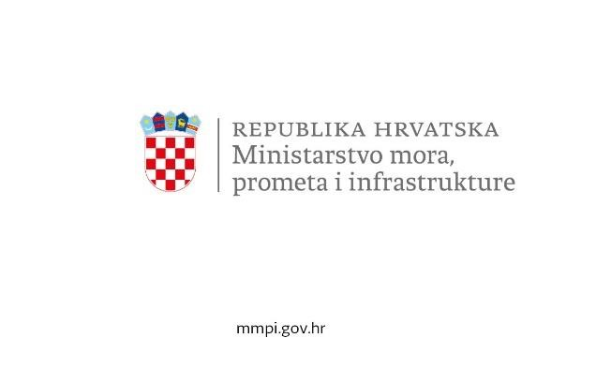

U Zagrebu, 10
. studenoga 2022. godine

PRIOPĆENJE ZA MEDIJE

U tijeku koordinirane aktivnosti u cilju uklanjanja površinskog onečišćenja mora i morskog okoliša uslijed istjecanja lož ulja kod Urinja

Nacionalna središnjica za usklađivanje traganja i spašavanja na moru u Rijeci (MRCC Rijeka) izvijestila je Ministarstvo mora, prometa i infrastrukture o površinskom onečišćenju mora, uslijed istjecanja lož ulja u području industrijske zone Urinj.

Dojava o onečišćenju u MRCC Rijeka zaprimljena je jučer, 9. studenog u 16.00 sati posredstvom Županijskih dojavnih centara ŽC 112 Rijeka i Split, o čemu je odmah izviještena nadležna Lučka kapetanija Rijeka, čiji službenici su terenskim i pomorskim nadzorom ustanovili površinsko onečišćenje mora lož uljem (sa manjim postotkom sumpora - do 0,5%), na poziciji ispred Urinja, u neposrednoj blizini Termo elektrane Rijeka (dalje u tekstu: TE Rijeka/Urinj).

Iz nadležnosti LK Rijeka odmah po zaprimanju informacije na poziciju onečišćenja angažirana je tvrtka specijalizirana za pružanje komercijalnih usluga sprječavanja i uklanjanja onečišćenja mora, čiji djelatnici su postavili plutajuće upijajuće brane u obuhvatu najveće koncentracije površinskog onečišćenja. Istovremeno su iz nadležnosti TE Rijeka/Urinj također angažirane dodatne dvije tvrtke, čiji djelatnici saniraju onečišćenje mora i morskog okoliša u užem perimetru industrijskog postrojenja.

Službenici riječke Kapetanije u okviru očevida o uzrocima onečišćenja uzeli su izjave djelatnika TE Rijeka/Urinj, budući je ustanovljen izvor onečišćenja sa kopna, odnosno, polutant je iz postrojenja prodro u kanalizacijski cjevovod, odakle je putem podmorskog ispusta iscurio u more, na udaljenosti 30 metara od obale. Djelatnici TE Rijeka/Urinj incident su primijetili u 14.15 sati i poduzeli sve potrebne radnje na žurnom zaustavljanju istjecanja polutanta, dok su iz Uprave tvrtke o događaju obavijestili Državni inspektorat i Policijsku upravu Primorsko – goransku.

S obzirom na pravovremenu reakciju TE Rijeka/Urinj, u ovome slučaju nije bilo potrebe za aktiviranjem Županijskog operativnog centra Primorsko – goranske županije.

Lučka kapetanija Rijeka u suradnji s drugim službama nadležnima za postupanje u slučajevima onečišćenja mora i morskog okoliša provodi očevidne i istražne radnje, u cilju utvrđivanja uzroka onečišćenja i točne količine izlivenog lož ulja.

Ministarstvo mora, prometa i infrastrukture

